MULO-B Meetkunde RK 1959 ( uur)

Let goed op: Het verdient aanbeveling te zorgen voor net werk.
Daartoe is het dienstig tekening en tekst eerst te maken op het verstrekte kladpapier
en daarna pas over te brengen in het net.

Opgave I te maken op bladzijde 1 van het netpapier
Opgave II op de binnenbladen 2 en 3.
Opgave III op de achterbladzijde 4.

Opgave I

AB is een willekeurige koorde in cirkel M. De rechten l en m raken de cirkel in resp. A en B.
P is een willekeurig punt op AB (Neem PA groter dan PB). De loodlijn, in P op PM opgericht, snijdt l in C en m in D.
Bewijs: a) Vierhoek MPCA is een koordenvierhoek
b) Vierhoek MPBD is een koordenvierhoek
c) Driehoek CMD is gelijkbenig

Opgave II

Construeer een koordenvierhoek ABCD (AB < BC) als gegeven zijn:
1) diagonaal AC 2) zijde AD 3) hoek B
4) oppervlakte driehoek ABC = (m is een gegeven lijnstuk)

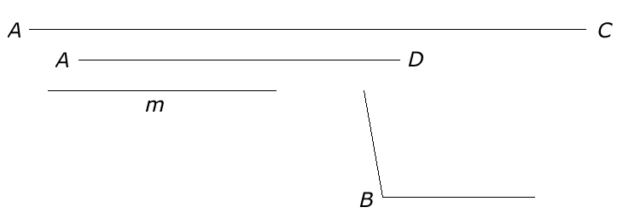

Opgave III

Gegeven de scherphoekige driehoek ABC. De cirkel met AB als middellijn en M als middelpunt snijdt AC in D en BC in E.
Bewijs: Hoek ACB = hoek MDE = hoek MED.
Als hoek C = en AB = 12, bereken dan goniometrisch:
1) DE
2) De straal van de omgeschreven cirkel van driehoek MDE
3) De straal van de ingeschreven cirkel van driehoek MDE.

